105年度臺中市學校環境教育活動成果
主辦單位 | 臺中市立清泉國中 43643 臺中市清水區菁埔里臨海路27-2號 (04-26113134)
活動名稱 | 環境教育研習－老鷹想飛
辦理時間 | 2016/06/01 13:25~15:15
參與人數 | 340 | 活動時數 | 2
課程內涵：
本次研習以欣賞「社團法人台灣猛禽研究會」製作的「老鷹想飛」影片為主，搭配解說員的適時講解。黑鳶在台灣是相當普遍的留鳥猛禽，不管是荒野或都市，在溪流或海邊。都可以是牠們棲息、覓食及活動的場域。黑鳶到垃圾場覓食、撿拾人類丟棄的物品作為巢材，這是黑鳶與我們生活緊密的最佳佐證。牠忠實地扮演者環境清道夫的角色，是人類的朋友。然而，令人不解的是，為何我們無法持續守護黑鳶？無法和牠們共榮共生?為何在香港、日本、印度等地的黑鳶可以有著截然不同的際遇？而生活在台灣的我們將為此付出多大的代價？
成果與檢討：
種種的自省讓沈振中決心採取行動，不分日夜與距離，他用20年的生命為黑鳶寫傳記。累積多年的故事及心得轉換成深刻的生命課題與大家分享。沈振中因為愛而跨越物種間的藩離，他的無悔付出深入了黑鳶的心靈和社群，也啟發了許多人。這即是「老鷹想飛」影片希望忠實地呈現給大家的感動。也期盼帶領人們超越科學而邁入生命同源的最真、最原始的心靈，並為我們的環境、生物、地球做些什麼，讓萬物得以永續經營。
成 果 照 片
由教務處曾瑩菊主任開場引言 |  |  | 全校師生一同欣賞紀錄片
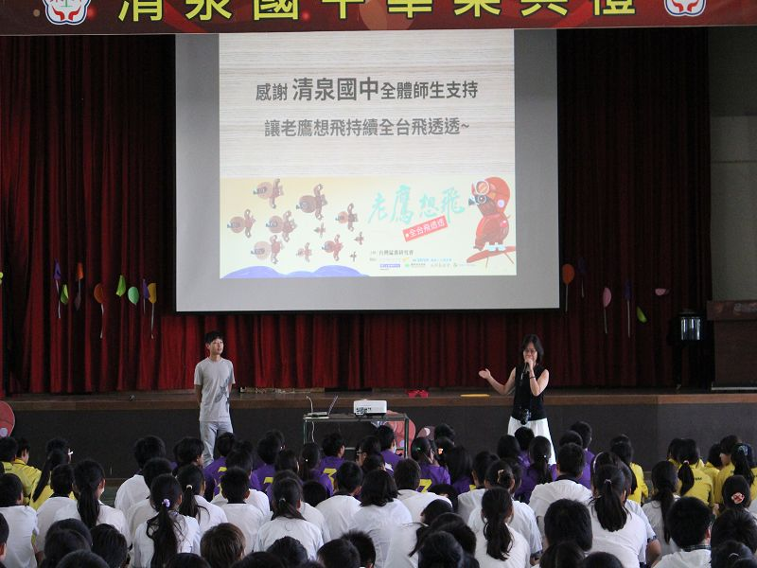 |  |  | 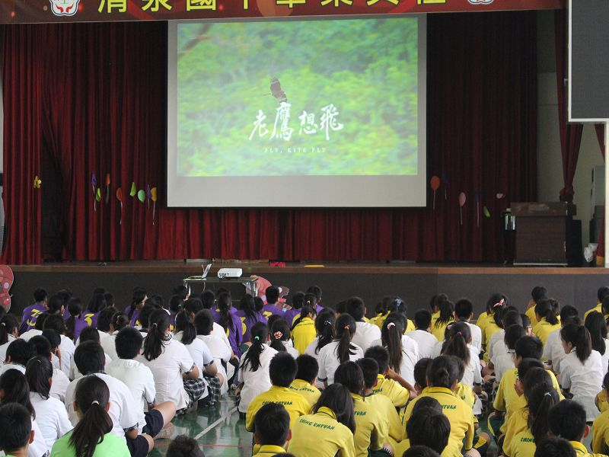
由曾建偉講師說明紀錄片拍攝原委、省思 |  |  | 希望藉由紀錄片擴及全球生態保護
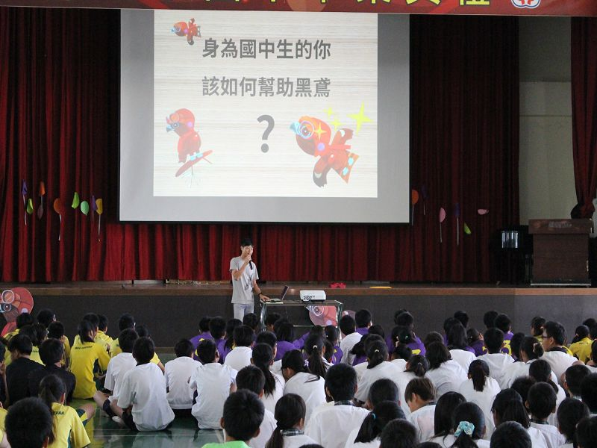 |  |  | 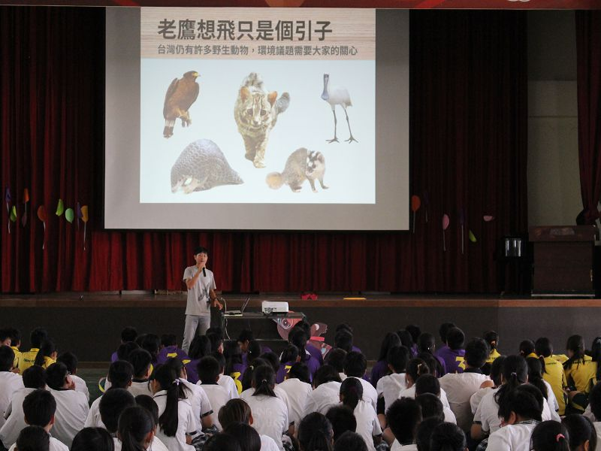
承辦人： 主任： 校長：

